**QM** **Systeme**

- **Managementsystem**: umfasst alle Aufgaben, die mit der Leitung einer Unternehmung verbunden; ein gutes Management organisiert und reguliert sich selbst;

- Hauptaufgaben: Führung, Planung, Organisation, Kontrolle

- **Qualitätsmanagementsystem** = Managementsystem, um eine Organisation im Hinblick auf Qualität zu leiten + lenken;

- **7 Grundsätze eines QM-Systems**: Kundenorientierung, Führung, Einbeziehung der Personen, **Prozessorientierter Ansatz**, **Beziehungsmanagement**, Faktengestützte Entscheidungsfindung, Verbesserung

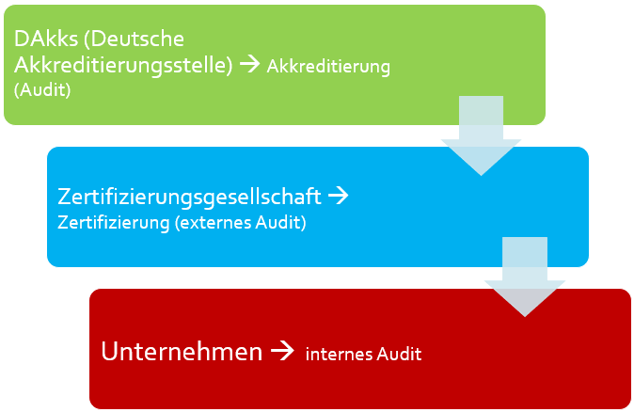- **Oberstes Ziel QM-System: Kunden-/Patientenzufriedenheit**

- **Zertifizierung** (Prozess/produkt wird bestätigt, mit Anforderungen konform zu sein) vs **Akkreditierung** (Erteilung von Anerkennung, dass Stelle oder Person kompetent ist, bestimmte Aufgabe durchzuführen); image rechts!

- **DIN** (Deutsches Institut für Normung), EN (Europäische Norm), **ISO** (Interantional Organization for Standardization); **KTQ; QEP; (EFQM) wesentlichste Punkte zu denen jeweils sagen**

DIN EN ISO: QM und Zertifizierungssystem; weltweit gültig; in allen Bereichen anwendbar (TÜV oder Krankenhaus); ist Anforderungskatalog; **Neu seit 2015: Risikobasierter Ansatz, Führung hat mehr Verantwortung; Umfeldanalyse/Beziehungsmanagement(Politik, Mitarbeiter, Mitspielere bei Krankenhaus), wissensbasierter Ansatz; im Zentrum steht der kontinuierliche Verbesserungsprozess (KVP)**

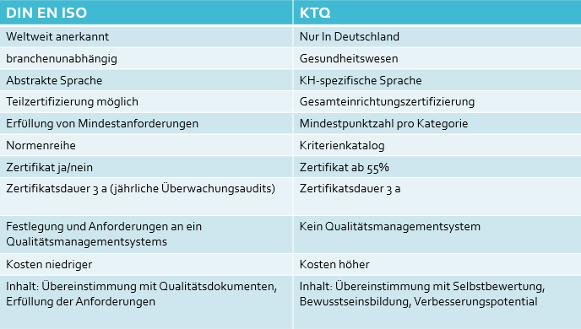**KTQ** = Kooperation für Transparenz und Qualität im Gesundheitswesen; ist wie die DIN EN ISO für medizinische Versorgung; Motivation ist Förderung einer grenzenüberschreitenden Kommunikation/Kooperation; nur komplett zertifizierbar, keine Teilzertifizierung wie bei DIN EN ISO; 55% der maximalen Punktzahl in **jeder** Kategorie für die Zertifzierung;

**Vergleich ISO – KTQ 🡪**

EFQM-Modell = interantional anerkannte Richtlinie 🡪 Bewertungsgrundlage für Vergabe von Qualitätspreisen; Ziel: kontinuierliche Verbesserung aller Unternehmensprozesse; Basis: Normen der DIN EN ISO 🡪 Menschen, Prozesse und Ergebnisse des Unternehmens im Mittelpunkt

**Vergleich DIN EN ISO – EFQM -- KRQ**

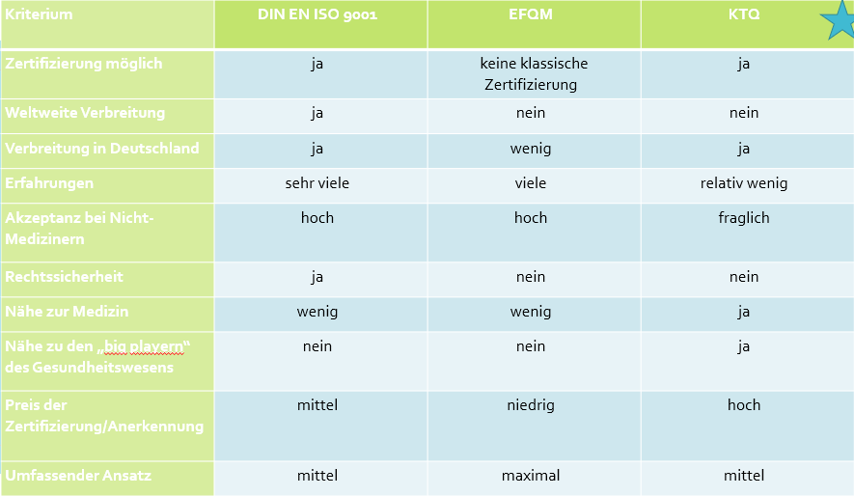

**Noch 1, 2 andere Zertifizierungssysteme nennen können (JCI, ProCum Cert, QEP, DKG) (Vorteile QM System in Praxen?)**

- Normung = Vereinheitlichung von Gegenständen zum Nutzen der Allgemeinheit; dient sinnvoller Ordung; Basis: gesicherte Ergebnisse von Wissenschaft/Technik/Erfahrung; Große Bedeutung für Wirtschaft (Unterstützung von Märkten; Standards für Waren)

- **Ziele Normung**: Förderung und Verbesserung von Produkten, Prozessen, Dienstleistungen; Austausch von Waren und Dienstleistunge, Kompatibilität, Sicherheit, Kommunikation (Festlegen von Begriffen)

- **PDCA**

**Grundlagen QM**

- QM so einfach wie möglich; Ziel: Nutzen und Spaß an QM  
 **- Vision an oberster Stelle (=Bild einer Vorstellung aus Zukunft); daraus dann Strategie (langfristige geplante Verhaltensweisen), Maßnahmen (einzelne Verhaltensweisen) und Ziele (Formulierung von messbaren und realistischen Erwartungen) ableiten**

**-Was ist Management? 🡪 Ziele setzen, vereinbaren; Planen; Lenken, steuern; Darlegen; Verbessern**

**QM= Führen nach qualitätsbezogenen Zielen;**

**-Guter Manager ist echt, authentisch; Zielstrebig, gründlich, gutes Selbstmanagement; Gute Planung, guter Überblick; Entschiedungsfreudig**

- **Bei Einführung von QM meist Widerstand der Mitarbeiter (Dokumentationsflut, Unwissenheit, Angst vor Veränderung, Personalabbau, Machtverlust**), daher nicht alles auf einmal umsetzen, sondern Stück für Stück machen und dabei die Vorteile aufzeigen

- **Gemeinsamer Bundesausschuss ist Schnittstelle zwischen Gesetzen und Akteuren**; hat Richtlinie, wie QM für Ärzte, etc. auszusehen hat

- **QM im Gesundheitswesen wichtig**, da: Erlössicherung (Dokumentation und Kodierung); Senkung der Kosten (Ineffizienz vermeiden, Sparpotenziale); Optimierung der fixen Kosten; Effektivität (richtigen Dinge tun) und Effizienz (die Dinge richtig tun)

**-Gründe für QM (im Krankenhaus)**: Verbesserte Patientenversorgung, -zufriedenheit; Wirtschaftlichkeit, Gesetzliche Vorgaben/Rechtliche Absicherung; Gesteigerte Mitarbeiterzufriedenheit; Vorteil ggüber Konkurrenz

- **3 Säulen des QM**: **Strukturqualität**, **Prozessqualität**, **Ergebnisqualität**

- **Strukturqualität**: strukturelle Ausstattung des Krankenhauses; Anzahl + Qualifikation der Mitarbeiter, räumliche, apparative und finanzielle Ausstattung; sind die Voraussetzungen, um QM umzusetzen

- **Prozessqualität**: bezieht sich auf Maßnahmen und Aktivitäten, die in KH umgesetzt werden; Prozesse von Aufnahme bis Entlassung; ist der wichtigste Baustein des QMs im KH;

- **Ergebnisqualität**: zeichnet sich durch Erreichen der Ziele + Erfüllung von Erwartungen aus und stellt Grundlage für Evaluation dar; sammeln von klinischen, ökonomischen und Kunden/Patientenergebnissen

- **Stakeholder in KH recht großer Kreis; Politik, Patienten, KH, Gesetze, Umwelt, Versorger, Mitarbeiter, KH-Träger (privat? kirchlich?), etc**. (3-4 wissen; übertragen auf andere Bereiche)

- **Bereiche des QM im KH: Audits, Risikomanagement, Befragungen, Fehlermeldesystem, Beschwerdemanagement, Projektmanagement, Schulungen/Fortbildungen („mit was beschäftigt sich QM denn?)**

- **Ablauf einer QM-Einführung**: Bestandsaufnahme, Planung der Einführung, Festlegen der Qualitätspolitik durch Leitung, Schriftliche Darlegung der Prozesse (Wer, was, warum, wie), Organisations- und Ablaufsoptimierung (Wer kann was einfacher und besser machen), Erstellung eines QM-Handbuches (Zusammenfassung der vorherigen Punkte), Interne Audits (Selbstprüfung/Kritik/Zertifizierung (Externe Audits)

- **QM-Prinzipien**: Patientenorientierung, Ganzheitlicher interdisziplinärere Ansatz, Ziel- statt Problemorientierung, Verantwortung der Führung, Wirtschaftlichkeit, Prozessorientierung, Mitarbeiterorientierung, kontinuierlicher Verbesserungsprozess

**- QM-Teams**: Gruppe ned zu groß wählen, z.B. 12 Teilnehmer +1 Moderator; Aufgabenverteilung! Wer bis wann was zu tun hat; Immer konkretes Thema benennen für jedes Meeting und Zeitkonzept;

**Leitung**: Ziele festlegen, Ressourcen verfügbar machen, Freigabe von Unterlagen, Bewerten des QMN-Systems;

**QM-Beauftragte**: Planen der QM-Einführung, Organisation der Gruppen, Pflege der QM- Unterlagen, Audits;

**Alle Mitarbeiter**: Organisation, Optimierung und Dokumentation der Prozesse im eigenen Arbeitsbereich, Umsetzung der internen Vorgaben

-**Häufige Fehler bei Implementierung**: Zu viel Dokumentation (Papiertiger), Leitung steht nicht hinter QM, QMB nicht die nötigen Kompetenzen, Mangelnde Zieldefinition, Mangelnde Motivation

-**PDCA-Zyklus (Deming-Zyklus): PLAN, DO, CHECK, ACT**

- **Projektmanagement** (in groben Zügen darstellen können; was sind die Phasen, etc):

🡪Projekt: Definiert Ziele (eindeutige Aufgabenstellung), Definiert Zeitrahmen, Begrenzt Ressourceneinsatz, Gründe für Scheitern: unklare Ziele, keine Ressourcen, schlechte Kommunikation, mangelhafte Methodik; Erfolgsfaktoren: Unterstützung durch Leitung, Methodik, Software

- **Projektphasen nach DIN ISO: Vorbereitung/Definition, Planung, Durchführung, Abschluss, Evaluation (PDCA!)**

- Zeitmanagement: Klare Ziele/Teilziele; Prioritäten setzen: Pareto-Regel; Konzentration der Energie auf Ziele und Erfolg; Tagesplanung; Eigene (Schlechte Orga am Arbeitsplatz, Ja-Sager sein, Aufschieben, Burn-Out) vs. Fremde (Patienten - planen, informieren; Angehörige - Termine vergeben; Telefonate; Besprechungen) Zeitfresser

**RISIKOMANAGEMENT**

-Risiko ist Umstand, dass etwas gefährliche oder schädliche Folgen haben kann; jedes Risiko ist potenzieller Fehler

- **Risikobereiche**: Bereiche bei Risiken:

🡪**Risiken** **im Bereich Arbeitsschutz**: Gefährdungsbeurteilung; gesundheitliche Risiken

🡪**Klinisches** **Risikomanagement** (Risiken für Patienten): Fehlermanagement, Beschwerdemanagement, Risikoanalysen

🡪**Strategisches** **Risikomanagement** 🡪Risiken für die gesamte Organisation: Ökonomische Risiken; Klagen; Negativschlagzeilen; Alarm und Notfallmanagement;

🡪Analyse von Risiken präventiv (z.B. Validierungen) vs. Reaktiv (z.B. nach Fehler/Beschwerde); meist vielfältige Ursachen, daher **Risikoanalyse**!

Begriffe: Risiko; Risikomanagementprozess (=Prozess mit Aufgabe, Risiken zu beurteilen und bewältigen); Risikobeurteilung(umfasst Risikoidentifikation, -analyse und -bewertung); Risikokriterien (Kriterien für die Bewertung)

**Methoden des klinischen RM: präventiv <– > reaktiv; idealerweise eigentlich immer präventiv arbeiten**

Begriffe: Risikobewältigung; Risikoebewältigungsplan;Risikoeigner;Risikomanager;Oberste Leitung; Risikomatrix

-**Grundsätze/Risikomanagementpolitik**: schafft und schützt Werte; trägt zur Leistungsverbesserung bei; hilft informiert zu handeln oder Maßnahmen zu priorisieren; ist maßgeschneidert; auf internen und externen Zusammenhang der Organisation abgestimmt ; berücksichtigt Human- und Kulturfaktoren; ist halt einfach sehr wichtig!

**Ablauf**: Risikoidentifikation, Risikoanalyse, Risikobewertung, Risikobewältigung, Kommunikation (der Maßnahmen

* 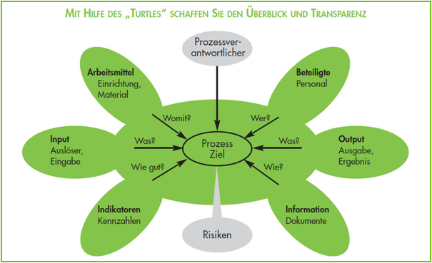**Nennen Sie ein Beispiel für ein Werkzeug im Risikomanagement** (Turtle Methode; Risikomatrix)

Turtle-Methode

- Risiken analysieren und bewerten: Identifikation 🡪 Analyse und Bewertung; Betrachtung von Ursache, positive/negative Auswirkungen, Auftrittswahrscheinlichkeit; Ursachen sind technisch, organisatorisch oder menschlich (🡪 Risikomatrix)

- **Bei Bewältigung von Risiken folgende Möglichkeiten**: vermeiden(Leistung wird nicht mehr angeboten oder Risikoquelle beseitigt), vermindern(Reduktion der WK oder Stärke; Time-Out-Verfahren, stärkere Passwörter erzwingen), übertragen/teilen (z.B. Haftpflichtversicherung), akzeptieren(aber trotzdem kennen!)

**Paar Werkzeuge RM nennen**: **CIRS** (=Critical Incident Reporting System; anonym, freiwillig, sanktionsfrei, Instrument des klinischen Risikomanagements); **Beschwerdemanagement**; **Auditwesen**; **Befragungen**; **Teambesprechungen**; **Qualitätszirkel**; **Managementreviews**;

**QM-Werkzeuge: Was sind Strategiewerkzeuge, Managementwerkzeuge, etc. je 1-2 Beispiele pro Gruppe wissen**

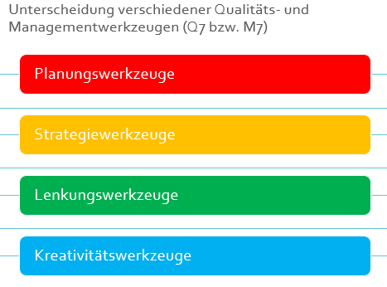- **Planungswerkzeuge, Strategiewerkzeuge, Lenkungswerkzeuge, Kreativitätswerkzeuge**

- 7 **Qualitätswerkzeuge**: Fehlersammelliste; Regelkarte; Histogramm (Ziel: Häufigkeitsverteilung von Datenklassen mit Zentrierung und Streuung; Eingabedaten: Messwerte einfaches Säulendiagramm; leichte Interpretation; +:Große Mengen Daten in einer Abbildung zusammenfassbar; leicht zu erstellen; –:Keine Ursachenanalyse; auf metrische Daten begrenzt); Pareto-Analyse; Ursache-Wirkungs-Diagramm (Fischgräten-Diagramm; Ziel: Graphische Ermittlung von Ursachen und Abhängigkeiten; Eingabedaten: Erkanntes Problem, Ursachen; +: Systematische Suche nach „wahren Ursachen“; Visualisiert Zusammenhänge; –: Ursachen sind nicht mit Zeitpunkt des Auftretens verknüpft); Korrelationsdiagramm; Flussdiagramm

Nutzen: Fehlererfasssung und Fehleranalyse

- **7 Managementwerkzeuge**: Beziehungsdiagramm; Affinitätsdiagramm; Matrixdiagramm; Portfolio; Baumdiagramm; Netzplan; Prozess-Entscheidungs-Diagramm

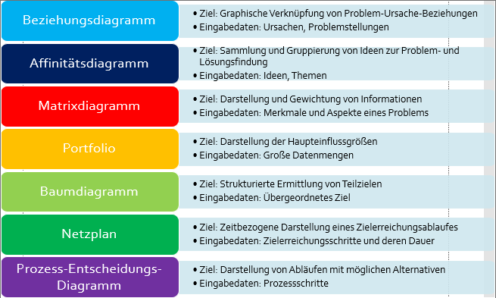

- **Beziehungsdiagramm**: Ziel: Graphische Verknüpfung von Problem-Ursache-Beziehung; Eingabe: Ursachen, Problemstellungen;

- **Ziele**: gut geeignet zur Datenanalyse; graphische Darstellung verflochtener, wechselseitiger Einflussgrößen eines Problems; aufdecken der Hauptfaktoren, die eine Problemstellung beeinflussen;

- **Randbedingung**: Problem bekannt/definiert; Teamarbeit notwendig (+Moderator); Diagramm in mehreren Durchläufen zeichnen; hohe fachliche Kompetenz notwendig

- **Vorteile**: auch wechselseitige Verknüpfungen dargestellt; Erweiterbarkeit; Gewichtung der Ursachen möglich; fordert Ideenfindung/Kreativität der Teammitglieder; Zerlegung in kleiner Teilprobleme möglich; freie Darstellungsart

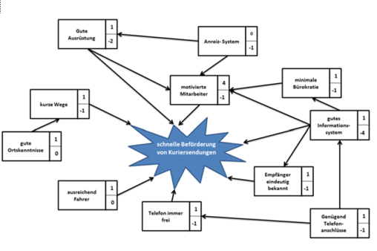 - **Nachteile**: unübersichtlich bei komplexen Problemen; Diagramm subjektiv; Neuaufbau bei geänderter Problemstellung nötig

**- Baumdiagramm**: Ziel: strukturierte Ermittlung von Teilzielen; Eingabedaten: Übergeordnetes Ziel;

- **Ziele**: stufenweise Zerlegung eines Hauptthemas in einzelne Unterpunkte; zunehmende Genauigkeit von Ebene zu Ebene; graphische Darstellung der Beziehungen; Verdeutlichung und Bearbeitung komplexer Zusammenhänge; unterstützt dabei, Aufgabe für theoretisches Ziel zu erstellen (Theorie 🡪 Realität); besonders geeignet zur Ausarbeitung einer Lösungsstruktur; häufig angewandt für z.B. Ausarbeitung von Maßnahmen zur Zielerreichung und Entwicklung von Arbeitsabläufen

- **Randbedingung**: Hauptziel muss definiert sein; Beschreibung der Maßnahmen kurz; Teamarbeit: Mitflieder aus allen beteiligten Abteilungen einbinden; Vorbereitung: Hauptthema eindeutig definieren, Wege zur Zielerreichung sowie Gesichtspunkte zum Problem sammeln und Informationen mit Affinitätsdiagramm darstellen

- **Vorteile**: schneller Überblick über alle Maßnahmen, die zum Ziel führen; es werden keine Maßnahmen vergessen; Strukturierung von Maßnahmen; graphische Darstellung ermöglicht Bewertung auf Durchführbarkeit der Maßnahmen und Abstimmung der Äste im Maßnahmenbaum

- **Nachteile**: nur lineare und keine wechselseitigen Beziehungen dargestellt

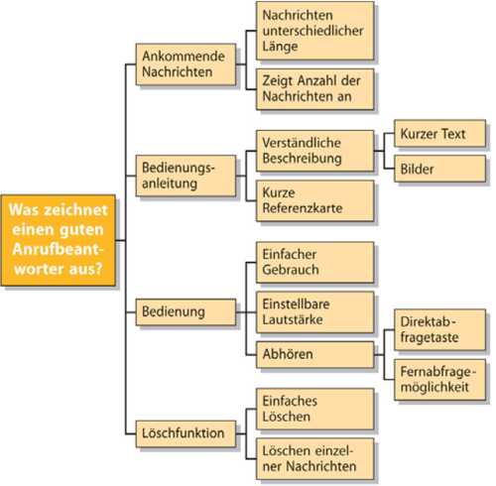

**Strategiewerkzeuge:** SWOT-Analyse; Balanced Scorecard; Benchmarking; Kraftfeldanalyse; FMEA (Fehlermöglichkeits- und Einflussanalyse)

* **SWOT-Analyse**: Ziel: Ableitung von geeigneten strategischen Lösungsalternativen aus Stärken und Schwächen eines Unternehmens (interne Faktoren) und Chancen/Risks der Umwelt (externe Faktoren) für Erreichung der Ziele; Betrachtung des Unternehmens als Ganzes oder einzelne Produkte/Prozesse/Teams; Erarbeitung erfolgt im Team mittels Workshops in Kombination anderer Instrumente (z.B. Portfolio-, Umfeldanalyse, Benchmark)
* **Benchmarking**: Vergleichs und Referenzwert; Vergleich von Leistungen mit Wettbewerbern; erfolgreichste Methode als Maßstab; effektiver Weg, Wissen von außerhalb schnell in eigenes Unternehmen zu integrieren (praxisnah); gibt internes, konkurrenzbezogenes, branchenbezogenes (Vergleich mit Branchendurchsschnitt) und brancheübergreifendes (Suche nach Best Practices auch außerhalb der Branche) Benchmarking

**Lenkungswerkzeuge**: Qualitätszirkel; Interne Audits; Aufgaben und Stellenprofile; Kompetenzprofile; Managementbewertung

- **Qualitätszirkel**: innerbetriebliche Arbeitsgruppe (5-10 Mitarbeiter) treffen sich regelmäßig; zielorientierte und selbstständige Beschäftigung mit spezieller Fragestellung; Entwicklung gemeinsamer Lösungen für Probleme; Einsatz von Kreativität und Fehleranalysewerkzeuge; gutes Instrument um Mitarbeiter zu beteiligen 🡪 Erhöhung der **Zufriedenheit**; **Nachteil**: kosten Arbeitszeit 🡪 müssen von Organisationsleitung gewollt sein; Wichtig: klare Besprechungsregeln; Leiter muss erfahren sein in Sachen Moderation und Kenntnis von Instrumenten

- Interne Audits: „nur“ Feststellung ob interne Ziele erreicht wurden; oft erheblicher Nutzen für Unternehmen durch internen Audit meist von internem Auditor durchgeführt; ISO gibt Leitfaden für Auditierung von Managementsystemen vor

**Kreativwerkzeuge:** Mind Map; Kopfstand-Technik; 6-3-5 Methode

- Kopfstand-Technik: Menschen finden leichter Stolpersteine und Probleme als Lösungen; Basis: Brainstorming; ca 30-60 min; Whiteboard; Gruppe von 4-10 Teilnehmern; Keine Kritik und Kommentare in Ideenfindungsphase; Formulierung der Aufgabe (wie erhöhe ich meinen Kundenstamm?); Verkehren davon ins Gegnteil (wie schrecke ich Kunden ab?); jede „Anti-Idee“ danach in ihr Gegenteil umändern

**Befragungen**

Welche Gruppe möchte man befragen? Dauerhafte oder wechselnde Kunden?

- Chancen: Verbesserungspotenziale

- Risiken: nicht nachvollziehbare Ergebnisse

**Nächstes orientiert sich auch wieder am PDCA🡪**

- Wichtige Fragen: Planung der Befragung (Zeil? Zielgruppe? Umfang?); Fragebogen (Ja-Nein-Fragen? Skalierung? Zahlenbereiche für Bewertung? Online? Papier? Layout? Datenschutzhinweis? Einwilligung?)

- Patientenbefragung: 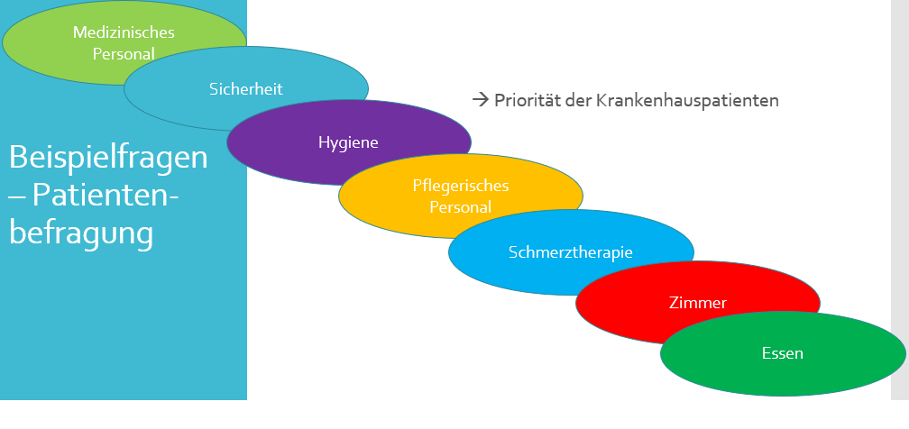

Detailgrad der Befragung hängt halt vom jeweiligen Ziel der Befragung ab. Für Patienten logischerweise Verpflegung, etc. am wichtigsten; Patientenbefragung ist wesentliches Bewertungsinstrument medizinischer Behandlung;

- Für alle Fragebögen geltend: Fragebogen genehmigen! Durchführung (Verteilung) und Auswertung (inklusive Zeitaufwand) muss geplant werden

- Interpretation: Was ist ein gutes Ergebnis?

- Abzuleitende Maßnahmen: Risiko für Patienten erkannt? Verbesserungspotenzial erkannt? 🡪 PDCA der neuen Maßnahmen

Methodische Phase zur Fragebogenentwicklung: Explorative Phase (Literaturrecherche), Expertengremium besprechen, Fragebogenentwurf, -optimierung, Validierter Fragebogen als Ergebnis

- 1 Thema pro Frage; Eindeutige Fragen stellen; Immer positiv ausdrücken; erschöpfende/eindeutige Antwortmöglichkeiten

- Ziele der Pretestung: Prüfung auf Verständlichkeit der Fragen; Prüfung der Reihenfolge der Fragen; Untersuchung von Kontexteffekten; Exploration von Problemen der Befragten mit den Aufgaben; Exploration des Zustandekommens der Antworten; Evaluation der Ergebnisse (statistische Kennwerte; Feststellen technischer Probleme, Einschätzen zum Wohlbefinden der Befragten bei Befragung)

- Definition von Qualitätsindikatoren: Objektivität (standardisierte Befragen sichergestellt); Reliabilität (Maß der Testtheorie für Präzision einer Mesung; Aufteilung von Ergebnissen in TRUE und Messfehler; Für QM: Vergleich der Ergebnisse untereinander oder mit fixem Wert); Validität (misst das, was gemessen werden soll) (die 3 sind messtheoretische Kriterien); Nebengütekriterien (Ökonomie (Ausfüllmöglichkeit in gegebener Zeit; Materialaufwand), Nützlichkeit (Nützlich für Verfahrenszweck der Qualisicherung) und Zumutbarkeit (zeitlich, psychisch, physisch; muss im Verhältnis zum Nutzen stehen; meist durch Pretestung sichergestellt)

**AUDITS**

- geht ums Hören, wie die Prozesse laufen, etc und dann gemeinsam was erarbeiten; = Untersuchungsverfahren, mit dem Prozesse bewertet werden sollen; Qualitätsaudit = Soll-Ist- Vergleich von qualibezogenen Tätigkeiten

- **Gründe für Audits**: 🡪 Überwindung der Betriebsblindheit (war schon immer so)  
 🡪 Erkennung, Korrektur, Vermeidung Fehler

🡪Vermittlung von Ideen/Aha-Erlebnisse

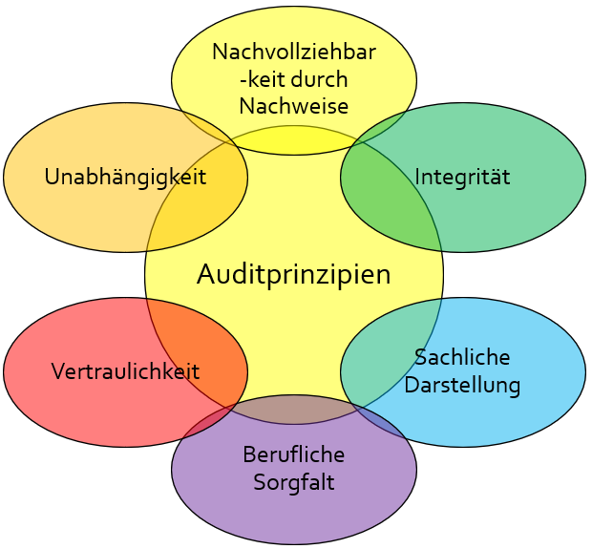 🡪Ermittlung von Stärken/Potenzialen  
 🡪Ableitung von Handlungsbedarf  
 🡪Erinnerung an Vereinbarungen

-**interne vs externe Audits**

- Audit als Managementinstrument: Mit Leuten reden ist einfach besser als Zettelzeug;

- **Auditprinzipien**: Wie muss ein Auditor sein, Wie muss ein Audit sein, Wie soll das Audit angewendet werden

- **Anforderungen an Audits**:

🡪**regelmäßig** durchgeführt, **Auditplan**; bei Bedarf **außerplanmäßige** Audits; **Verantwortungen** zur Planung und Durchführung müssen geregelt sein; Ergebnisse **dokumentieren**; **Maßnahmenliste** erstellen und überwachen; Auditierung von **unabhängigen** **Mitarbeitern** durchführen lassen

-Anforderungen an Auditor: Objektiv urteilen; Vorurteilsfrei; Neutral; Einfühlungsvermögen; Ablenkungsfrei; Stressfest; Standfest

-**Auditablauf**: Vorbereitung; Unterlagenprüfung (Management; Unterlagen auswerten, Verfahrens-, Prozessbeschreibungen); Durchführung (Eröffnung, Befragung, Abschlussbesprechung); Auditberichterstellung (Dokumentieren, bewerten); Korrekturmaßnahmen (festlegen, um Nichtkonformität abzustellen)

**Arbeitsanweisungen/Verfahrensanweisungen**

- = Detailgenaue Beschreibung der Arbeitsschritte für einzelnen Arbeitsplatz; kurz, prägnant, verständlich, chronologisch; Einweisungshilfe, Beitrag zum Verbesserungsprozess

- Verfahrensanweisung bezieht Schnittstellen und verschieden Arbeitsplätze mit ein; Arbeitsanweisung nur eine Person

-Aufbau **Arbeitsanweisung**: Ziel; Ablauf; Störung/Fehler, Korrekturen + Anhang Dokumente

🡪Gliederung: 1)Name 2)Ziel 3)Betroffenes Personal 4)Raum 5)Voraussetzungen 6)mitgeltenden Unterlagen 7)Anmerkungen 8)Tabelle

-Aufbau **Verfahrensanweisung**: Ziel/Zweck; Begriffserklärung; Geltungsbereich; Verantwortlichkeiten; Ablauf; Mitgeltende Unterlagen; Aufzeichnungen

- Formale Aspekte QM-Dokumentation: Einheitliche Kopf-/Fußzeile; Eindeutige Titel; Bezeichnung Dokumentenart; Version/Datum; Seitennummer;

**Externe Qualitätssicherung**

- **PDCA**: Plan (Optimale Behandlung 🡪 Richtlinien, Leitlinien, etc.); Do; Check (Externe QS); Act (Eingreifen bei Abweichungen)

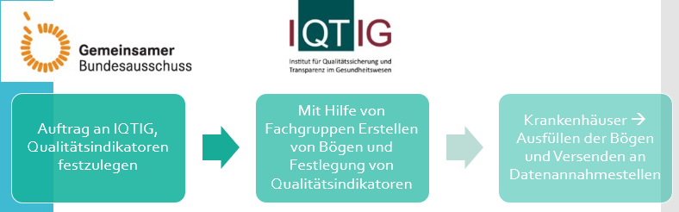

- Ablauf:

-Auffälligkeiten: Erfüllt man einen Qualitätsindikator nicht, wird man zum strukturierten Dialog aufgefordert; Quali-inidkator 🡪 Kennzahl mit Rückschluss auf Qualität eines Prozesses (z.B. Wartezeit auf OP-Termin); Strukturierter Dialog 🡪Einrichtungen können schriftlich erklären, warum ihre Ergebnisse so sind (z.B. warum war die Wartezeit eines Patienten länger (aufgrund Blutverdünnung)); Wichtig: Stellungnahme muss Anonymität bewahren 🡪kein Rückschluss auf Patienten

- externe QS ist gesetzlich vorgeschrieben; Einhaltung dieser Vorgaben wird von staatlich beauftragten Institutionen überwacht; externe QS betrifft nur gesetzlich versicherte Patienten; Ergebnisse der externen QS werden transparent gemacht; externe QS ermöglicht es, Einrichtungen zu vergleichen; Erstellung Qualitätsbericht gesetzlich vorgeschrieben; dient den Suchmaschinen der Krankenkassen als Basis bei Empfehlung eines Behandlungsortes; Ziel des Berichts ist es, Patienten zu informieren, dass sie fundierte Entscheidungen treffen können wo, wann und von wem sie sich behandeln lassen möchten

- externe QS wird wichtiger (auch sektorenübergreifend); medizinische Profis müssen dabei sein, damit Patient im Fokus steht; Form des Qualitätsberichts wird geändert, damit er für Patienten verständlicher ist

**Medizincontrolling**

- **Ziele** **Krankenhaus**: Versorgung Patienten; Existenzsicherung Unternehmen; Gewinnmaximierung (soweit möglich); Liquiditätssicherung; Qualität; Mitarbeiter- und Patientenzufriedenheit

Ziele sind trägerabhängig: Öffentliche Träger (Gewinn erforderlich wegen fehlender Fördermittel); Freigemeinnützige Träger (Verfolgung christlicher Werte; Gewinn erforderlich wegen fehlender Fördermittel); Private Träger (Gewinn erforderlich wegen fehlender Fördermittel; Renditeerwartung der Kapitalgeber)

- **Finanzmanagement im KH**: weitreichende Veränderungen durch 🡪 (wissen, warum man es im KH braucht)

Weiterentwicklung Vergütungssystem Diagnosis Related Groups (DRGs; also, dass Patienten schneller entlassen werden sollten); Steigender Wettbewerbsdruck; demographischer Wandel (ältere und kränkere Patienten); Digitalisierung; medizinischer Fortschritt; Hohe Leistungsanforderungen

🡪Aufgaben Finanzmanagement im KH: **Identifikation** der Leistungsblöcke und deren **Kosten**; **Unterstützung** der **Krankenhausleistung** und -abteilungen/bereiche**; Umsetzung der Anforderungen** bestimmter gesetzlicher Vorschriften; **starker Wettbewerb** zwischen Krankenhäusern und Zwang zur **Effizienzsteigerung**; zunehmende **Rechtsformen der GmbH und AG** in KG, die zu Prüf-, Berichts- und Aufsichtspflichten führen (nennen Sie und erklären Sie kurz)

🡪Planung, Steuerung, Kontrolle der betrieblichen Zahlungsströme + Umsetzung der erforderlichen Maßnahmen zur Sicherung der LIquidität und Deckung des Finanzbedarfs 🡪

**Ziele**: Erfüllung der **gesetzlichen Anforderungen**; Sicherstellung eines **wirtschaftlichen Arbeitens** des Krankenhauses; Befriedigung **öffentlicher Interessen**; Ermöglichung, Durchführung und Abschließen von **Pflegesatzverhandlungen** auf Basis eigener Daten

**Werkzeuge** dazu: **Rechnungswesen (intern = Betriebsbuchhaltung, für Unternehmensleitung und Entscheidungsfindung vs extern =Finanzbuchhaltung, für Öffentlichkeit bestimmt!)**; **Budgetkalkulation**; **Controlling**; **Wirtschaftlichkeitsprüfung**

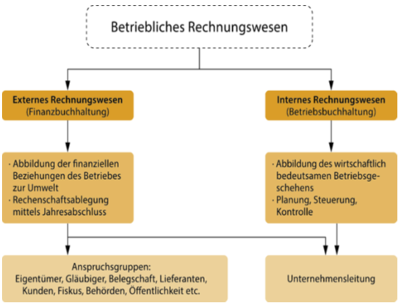

- **Kostenrechnung**: Aufgabe ist die Erfassung, Verteilung und Zurechnung der Kosten, die bei der betrieblichen Leistungserstellung und Leistungsverteilung entstehen; **WELCHE** Kosten sind angefallen? **WO** sind die Kosten angefallen? **WOFÜR** sind die Kosten entstanden?

- **Kostenarten**: Personalkosten (Gehälter), Sachkosten (Material)

- **Kostenstellen**: OP, Küche, Labor, Technik, etc.

-**Kostenträger**: Patienten

**Bei Gewinnen: Deckelung durch DRG**;

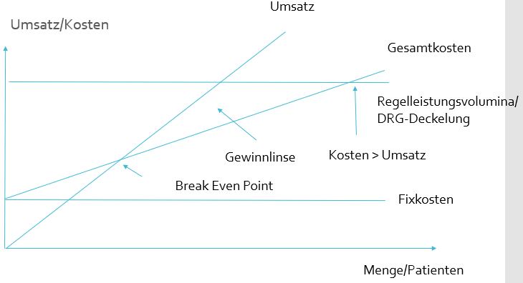

- Controlling: verbindet Planung, Kontrolle und Teilfunktionen betrieblicher Leistungstätigkeit zu einheitlichem Instrument des KH-managements; **unterstützt** **Unternehmensleitung** durch Aufbereitung von Infos und Koordination der Infoversorgung bei Planung, Steuerung und Kontrolle von Handlungsalternativen im Betriebsgeschehen

- ist Frühwarnsystem; unterstützt Planungsprozesse + Kontrolle der Planungen 🡪 Gegensteuerung möglich falls Abweichung da ist; unterstützt KH-Leitung als ziel-, erfolgs-, prozess- und zukunftsorientiertes Führungskonzept; trägt dazu bei, Finanzen auszugleichen;

-wirkt bei Realisierung mit von: Planungssicherheit; Korrektur von Fehlentwicklungen; Optimierung der Unternehmensorganisation; Steigerung der Leistungsfähigkeit; Substanzerhaltung

-gewährleistet Anpassung de KH an Veränderungen

- **Aufgaben**: Entwicklung und Implementierung von **Planungs- und Steuerungsverfahren**; inhaltliche und zeitliche **Koordination** und Unterstützung der Planung; Aggregation der Teilpläne zu **Gesamtplan**; **Hochrechnungen**; **Analyse** eventueller Abweichungen; Erarbeitung von **Verbesserungsvorschlägen** für Zielerreichen

Verschiedene Formen Controlling: Leistungscontrolling (Fokussierung auf Leistungs- und Finanzierungsziele; kostenwirtschaftliche Ergebnis- und Erfolgsrechnung); Bereichs Controlling (Fokus auf einzelne betriebliche Funktionen) ; Überbetriebliches Controlling (Bezug auf oberste organisatorische Ebene von Einrichtung/Unternehmen); Einzelbetriebliches Controlling

Benchmarking ist Sonderform des Controllings

- Controllingsystem: **Ziel**: **Erreichen der Unternehmensziele** bzgl. Krankenversorgung mit **maximalem finanziellem Ergebnis**; benötigt mehrstufiges Leistungsdokumentationssystem und krankenhausbetriebliche Grundrechnung;

🡪 Aufgabe im Controlling: **Datenaufbereitung** = Basis für weiter Analysen und Prognosen, wie Ziele halt umgesetzt werden können; auch sinnvoll, parallel zum Controlling-Konzept ein **Controlling-Leitbild** zu entwickeln

🡪 medizinische Dimension umfasst Diagnosen, Untersuchungen, Therapien, etc; betriebswirtschaftliche Dimension bewertet Leistungen im Kostenrechnungssystem; KH-Controlling 🡪 Steuerung der Leistungsmengen + Monitoring Leistungsqualität

🡪Auseinandersetzung mit Kunden ist wichtiger Teil des KH-Controllings

- Controlling-Leitbild macht Aussagen zu: Zielsetzung Controlling; Bedeutung Controlling für KH-Management; Umgang mit Fehlern, die zu Abweichungen führen (Sanktionieren oder nicht); Leitbildprozess selbst = guter Indikator, ob KH-Leitung Vision und Bock hat, Controlling zu implementieren

- Controlling im Wandel bzw. in der Entwicklung von der Kontrolle über die Unternehmenssteuerung bis hin zur Prozesssteuerung in den Leistungsbereichen; Controller als unterstützender Berater

- **Strategisches vs Operatives Controlling**

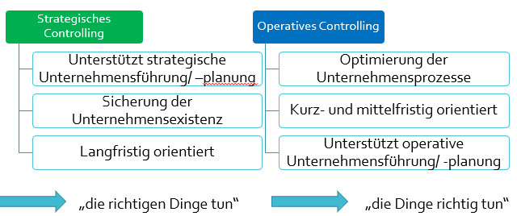

**Strategisch**: dient **Sicherung der Existenz** des KH; **Versorgungsaufträge** sicherstellen; 3-5 Jahre Planungszeitraum; Ziel**: Identifizieren Erfolgspotenziale**; hohe Anforderung an Controller, da **langfristige Planung für ungewisse Zukunft**

**Operativ**: **unterstützt** KH-Management bei **kurzfristigen Zielen;** Planungszeitraum 1-3 Jahre; Ausgangssituation mit Ungewissheit verbunden; **Problem meist schon bekannt** – bewährte Ansätze zur Entscheidungsfindung stehen zur Verfügung

Konkret: Image below

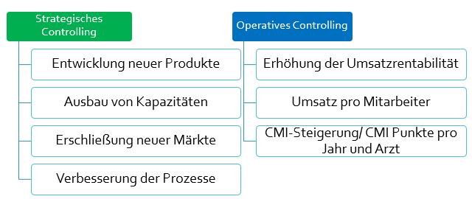

- Berichtswesen: regelmäßig Berichte, um frühzeitig eingreifen zu können. Falls was schief läuft; Grundsätze bei Berichten: Empängerorientiert schreiben; Detaillierungsgrad für höhere Hierarchie reduzieren; Schrittweise Verfeinerung der Information

🡪Berichtswesen-Arten: Standardberichte (regelmäßiges Intervall, bestimmtes Layout; z.B. Monatsbericht); Abweichungsberichte (wenn bestimmte Werte unter oder überschritten werden; bsp. Überschreiten des Budgets) ; Bedarfsberichte (nach Bedarf/Anfrage; nicht standardisiert, teils aufwändig; bsp. Analyse der Entwicklung aller Kosten nach Neueröffnung)

- **Fazit**:

🡪 DRG-Zeitalter 🡺spezifisches KH-Finanzmanagement; Umfasst Rechnungswesen und Controlling; Übernimmt Aufgaben wie Budgetkalkulation und Wirtschaftlichkeitsprüfung

🡪Rechnungswesen: Erfassung und Verrechnung von Zahlungsströmen, Kosten und Leistungen im Kostensystem für Jahresabschluss; kann für Budgetkalkulation benutzt werden; schwierig mit KH Gewinn zu erzielen 🡪 Wirtschaftlichkeitsprüfung um Potenziale aufzudecken

🡪Controlling als Planung-, Steuerungs- und Kontrollinstrument ist an Nahtstelle zwischen Finanz- und Materialmanagement angesiedelt; Aufdeckung von Kostensenkungspotenziale + Erhöhung der Effizienz bei Leistungen

**MC1: Folien: 2,3,4,5,6,7,9(intern,extern),15,16,17,33,36,45**

**MC2:Folien: 5,6,7,8,9,18,19,20(nicht zu detailliert),25,28(maybe),31,33,34,35**